**EVALUACIÓN 3**

**ASIGNATURA: PGY2121 – DESARROLLO DE SOFTWARE**

**PROFESOR: Fernando Sierra Stohwing**

**SECCIÓN:**

|  |  |  |
| --- | --- | --- |
| **PUNTAJE MÁXIMO** | **42 puntos** | **NOTA** |
| **PUNTAJE OBTENIDO** |  |
| **FECHA** |  |
| **DURACIÓN** | **90 minutos** |

**INDICACIONES GENERALES**

La nota 4,0 se obtiene logrando un 60% del puntaje total.

Cuando termine la evaluación, comprima la carpeta donde ha dejado los trabajos de la prueba y siga las instrucciones del docente.

**ENUNCIADO**

**Caso e Instrucciones**

El supermercado `NumeroUno`, está automatizando sus procesos administrativos. Dentro de ellos se encuentra el registro de la información de los empleados, para ello el analista de sistemas diseñó el siguiente formulario.

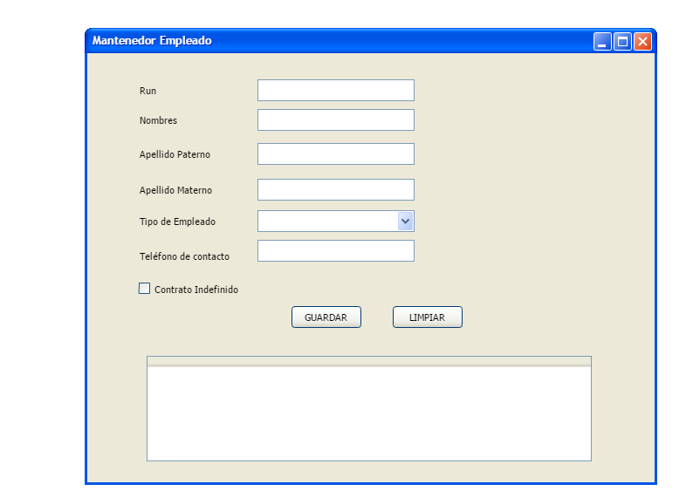

En esta primera etapa se considera: almacenar, actualizar, borrar, listar los empleados dentro de una base de datos, validando que no se pueda registrar una persona ya ingresada y listando en la tabla que se encuentra en la parte inferior los empleados que se encuentran en el sistema mostrando su información. Además se deben tener las siguientes consideraciones:

Reglas de negocio:

* Run debe ser de tipo texto con formato XXXXXXXX-X y se debe validar el dígito verificador. Considerar tamaño máximo de 18 caracteres.
* Nombres, Apellido Paterno y Apellido Materno no pueden ser vacíos y tienen un tamaño máximo de 60 caracteres.
* Los tipos de empleados son: Jefe TI (código 1), Programador (código 2), Cajera (código 3), Supervisor (código 4).
* Teléfono es de tipo numérico de largo 9.

Construya una solución usando Swing de Java y conector JDBC para dar una solución al problema planteado. Emplear los conceptos vistos en clase de ser necesario (Herencia, Polimorfismo, Abstracción, Encapsulamiento, Colaboración de Clases, Interfaz, Patrones de diseño).

* Nota: El profesor entregará el script de creación del esquema con la información necesaria de la base de datos. La imagen de la aplicación es solo de referencia.

Recordar que se debe programar en java aplicando todas las convenciones aprendidas en clases.

Enviar proyecto completo y no extensiones .txt

**Rubrica de Evaluación**

|  |  |  |
| --- | --- | --- |
| **Categoría** | **%**  **logro** | **Descripción** |
| Excelente Dominio (ED) | 100% | Dominio esperado para el indicador, se considera como el punto óptimo para  cualificar como competente. |
| Dominio Aceptable (DA) | 60% | Suficiencia de logro en el dominio del indicador, se considera como el mínimo  aceptable para cualificar como competente. |
| Dominio en Proceso (DP) | 30% | Se observan varias dificultades o errores para el dominio del indicador. |
| Dominio por conseguir (DC) | 0% | Se observan un escaso, nulo o incorrecto dominio del indicador. |

**1. PAUTA DE EVALUACIÓN (Escala de valoración)**

|  |  |  |  |  |
| --- | --- | --- | --- | --- |
| **Indicadores de logro** | **NIVELES Y PORCENTAJE DE LOGRO** | | | |
| **ED**  **100%** | **DA**  **60%** | **DP**  **30%** | **DC**  **0%** |
| **Dimensión I: Programar los componentes y eventos de la interfaz gráfica para soportar los**  **requerimientos de la organización de acuerdo a estándares de la industria.** | | | | |
| 1. Utiliza los contenedores y componentes para visualizar la interfaz gráfica dando solución a  requerimientos solicitados por el usuario. |  |  |  |  |
| 2. Programa eventos y métodos que se utilizan en la interfaz gráfica para dar funcionalidad a la  aplicación. |  |  |  |  |
| 3. Construye menús de navegación que permitan acceder a las opciones de la aplicación. |  |  |  |  |
| **Dimensión II: Utilizar sentencias para lograr la conexión a un motor de base de datos para dar solución**  **a requerimientos de la organización.** | | | | |
| *4.* Construye la Base de Datos, de acuerdo a los requerimientos del usuario.. |  |  |  |  |
| *5.* Programa las sentencias que permiten realizar la conexión a la base de datos. |  |  |  |  |
| *6.* Programa las sentencias para insertar, modificar, eliminar, buscar y listar elementos de la base de  datos |  |  |  |  |
| **Dimensión III: Aplicar un patrón de arquitectura para dar solución a requerimientos de la organización.** | | | | |



|  |  |  |  |  |
| --- | --- | --- | --- | --- |
| 7. Utiliza un patrón de arquitectura para separar la lógica de la vista en la aplicación a implementar. |  |  |  |  |
| **Dimensión IV: Demostrar tolerancia a la frustración durante el desarrollo del problema planteado** | | | | |
| 8. Manifiesta perseverancia durante el desarrollo del problema planteado. |  |  |  |  |
| **Dimensión V: Realizar el trabajo bajo presión de acuerdo al tiempo del encargo.** | | | | |
| 9. Organiza el tiempo para lograr las metas establecidas en el período indicado. |  |  |  |  |
| 10. Afronta las tareas solicitadas como una oportunidad de desarrollo personal y grupal. |  |  |  |  |
| **Dimensión VI: Reconocer los componentes y eventos de la interfaz gráfica y conexión a base de datos utilizada en la programación orientada a objetos para soportar los requerimientos de la organización**  **de acuerdo a estándares de la industria.** | | | | |
| 11. Diferencia los contenedores y componentes para visualizar la interfaz gráfica dando solución a  requerimientos solicitados por el usuario. |  |  |  |  |
| 12. Diferencia los eventos y métodos que se utilizan en la interfaz gráfica para dar solución a  requerimientos solicitados por el usuario. |  |  |  |  |
| 13. Reconoce los elementos que permiten construir menús de navegación para acceder a las opciones  de la aplicación. |  |  |  |  |
| 14. Identifica las sentencias que permiten realizar la  conexión a la base de datos. |  |  |  |  |
| **PUNTAJE OBTENIDO** |  | | | |
| **PUNTAJE TOTAL** |  | | | |